

课程综合实训**(**报告**)**

题 目 医院局域网设计

学 院 人工智能学院

专 业 网络工程

年级班级 20网络工程

学 号 120263000227

学生姓名 王家伟

指导教师 刘勇

实训时间 2023.6.5-2023.6.15

**1 概述**

为适应信息化时代医疗工作的新形势，医院需要建立一套高效、可靠、安全的局域网系统，以实现信息互通、数据共享和业务流程优化。本论文基于此目的，对医院局域网进行设计和实现。

对医院局域网设计的需求及目标进行了分析和阐述：医院内部网络需要支持医疗信息管理、医生科研、患者咨询等多个方面的需求；医院对外部信息的获取和分享也需要建立可靠的信息网络；同时，网络的传输速度和稳定性、数据的安全和保密也是设计的重要目标。

**1.1 项目背景**

X医院是一家新建成的综合性医院，拥有一定规模的分诊所。为适应信息化时代医疗工作的新形势，X医院需要建立一套高效、可靠、安全的局域网系统，以实现信息互通、数据共享和业务流程优化。

X的分院是医院门诊的重要组成部分，承担了患者初步的检查、诊断和转诊工作。分诊所对于医院信息管理和医疗服务有着至关重要的作用。因此，在局域网系统设计方案中，特别需要考虑到分院的需求和特点。

具体来说，X医院局域网系统建设主要基于以下几个方面的考虑：

提高医院服务水平：局域网系统的建设将提高临床医生和护士的工作效率，缩短就诊时间；同时还能有效地整合医疗资源，减少重复检查和费用的浪费，进一步提高医疗服务水平。

方便分院工作：医院的分诊所需要对患者进行分类、处理和转诊。局域网系统的建设将促进医院内部各科室之间的信息共享和数据交流，方便分诊工作的开展。

加强医院的信息安全管理：医院内涉及到大量的患者个人信息和医疗记录，局域网系统建设将加强该方面的安全保障，保护患者的隐私数据和医院的商业机密。

优化医院管理模式：局域网系统将各部门的信息紧密联系起来，有助于提高医院的管理效率，改善医院内部运营环境。

基于以上考虑，本论文将针对X医院的情况，提出一套切实可行、科学合理、具有实际应用价值的局域网设计方案，旨在为医院信息化建设和优化提供技术支持和指导。

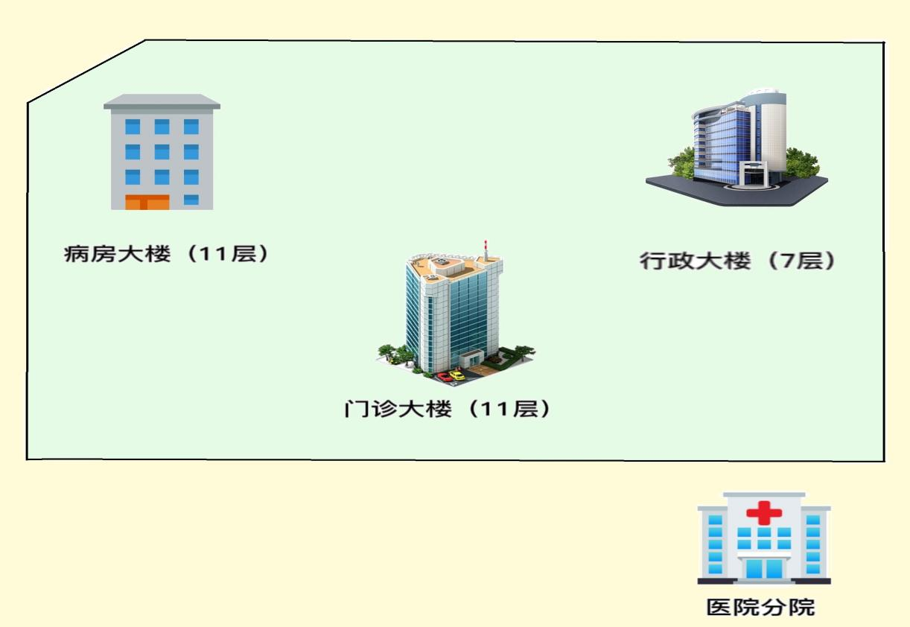

图1.1 医院建筑分布图

**1.2 需求分析**

为了更好地设计X医院的局域网系统，我们需要进行一定的需求分析。通过对医院业务进行调研和分析，我们主要发现以下几个方面的需求：

1. 临床工作支持需求：X医院需要一个局域网系统，能够支持医生和护士的临床工作。该系统需要提供实时查询、患者档案、检查报告等功能，以满足日常诊疗流程的需求。

2. 科研数据共享需求：医院内涉及大量的科研工作，需要进行科研数据的共享和操作。局域网系统需要提供完善的科研平台和科研数据共享功能，方便医护人员进行科研工作并优化科研资源的利用。

3. 文件管理及共享需求：由于医院涉及大量的文件处理和共享工作，局域网系统需要具备文件存储、共享、备份和恢复等功能。

4. 网络安全及稳定性需求：考虑到医院信息的机密性以及医院业务的重要性，局域网系统需要具备良好的安全性和稳定性，以避免数据泄露和系统宕机等问题。

5. 分诊所管理及信息共享需求：作为医院门诊的重要组成部分，分诊所对于医院内部信息管理和医疗服务具有至关重要的作用。局域网系统需要针对分诊所的实际情况进行优化设计，以满足其特殊的业务需求。

6.

通过满足以上需求，X医院的局域网系统将能够更好地支持临床工作、科研工作、文件管理、网络安全以及分诊所的管理和信息共享。这将提升医院的工作效率、数据管理能力和服务质量。

**1.2.1 网络稳定性**

网络稳定性在医院网络中起着至关重要的作用。作为医疗机构，医院依赖于网络系统来支持和保障各项医疗服务和管理活动的顺利进行。网络稳定性在医院的网络中扮演着非常重要的作用:1、实时数据传输：医院网络需要能够实现快速和可靠的数据传输，以支持医生、护士和其他医护人员在诊疗过程中获取和共享患者的医疗信息。例如，医生需要能够及时访问患者的病历、实验室结果、医学影像等数据，以做出准确的诊断和治疗决策。网络的稳定性可以确保这些数据在需要时能够迅速传输，以满足医疗团队的需求。2、 设备连接和管理：医院网络需要支持医疗设备和系统的连接和管理。现代医院使用各种医疗设备，如监护仪、手术设备、影像设备等，这些设备通常需要与网络进行连接以进行数据传输和监控。网络的稳定性可以确保设备与网络的稳定连接，保证数据的准确传输和设备的正常运行。此外，网络稳定性也有助于设备的远程管理和维护，提高设备的可靠性和效率。3、信息安全和隐私保护：医院处理大量敏感的患者数据，包括个人身份信息、病历、诊断结果等。网络稳定性对于保护这些信息的安全性和隐私保护至关重要。稳定的网络可以提供强大的安全措施，如防火墙、入侵检测系统等，以防止未经授权的访问和数据泄露。网络稳定性还可以确保数据的完整性和可靠性，防止数据被篡改或丢失。4、业务连续性和应急响应：医院的各项业务需要依赖网络的稳定性来保证连续性和应急响应能力。网络的故障或中断可能会导致医疗服务的中断，影响患者的诊疗和护理。稳定的网络可以提供高可用性和冗余性的解决方案，确保即使在网络故障或灾难事件发生时，医院的关键业务能够继续运行和提供服务。

**1.2.2 网络安全性**

医院每天都要接待许许多多的患者，患者的个人信息、病例以及医生开的处方等各方 面的信息都必须在医院网络中记录起来。成千上万的信息储存在医院的网络之中，如果在 处理时稍有不慎就会出现错误，危及病人的生命健康。同时，医院有义务保护患者的信息 安全，防止没有必要的人员和部门查看患者的信息，以及保证不能随便把患者的信息泄露 到外界。正是因为医院的网络有着这些特殊的要求，所以医院网络也应该具有更高的安全 性。因此，设计的网络规划方案应该要全面评估网络安全风险，制定相应的安全策略并采 取必要且有效的安全措施。

**1.2.3 网络可管理性**

x医院的网络可管理性是保障医院信息化建设的基础之一。为了提高网络可管理性：

建立统一的管理平台：医院可以建立一个统一的网络管理平台，集中管理所有网络设备和应用系统，实现对整个网络环境的可视化、可管理和可控制。

采用知名品牌设备：医院在选购网络设备时，要选择知名品牌设备，确保设备稳定运行、性能优良、维护方便。

网络设备标准化：医院应采用标准化设备配置，避免网络设备不同造成的管理混乱，同时也便于网络设备的维护和升级。

设立网络管理人员：医院应设立专职的网络管理员，并制定相应的管理规范，明确其职责范围和权限，确保网络设备正常运行和安全性。

实施网络日志记录：实行网络日志记录机制，将网络活动情况进行记录，监控网络连接状况，及时发现问题并解决，避免出现大范围的故障或攻击。

**2.x医院局域网的设计方案**

**2.1 设计目标**

1.根据医院网络的需求分析来确定整个系统的结构，以满足医院系统传输患者信息、处方信息和药品信息的安全性和高效性，并实现智能化，以满足实际需求。

2.在进行网络设计时，要利用先进成熟的网络信息技术，并确保系统在未来几年内与现代网络技术和产品保持同步，以保持设计的先进性。

3.作为医院网络系统，由于其特殊性，要求网络必须更加稳定可靠，以满足可靠性的设计要求。

4.在选择医院网络系统的产品时，必须考虑其良好的性能，并符合相关的国内外标准，以实现设计要求的开放性。

5.一个优秀的网络系统需要不断根据实际需求进行改变和升级。未来，对系统进行升级应该是可行的，并且易于升级和修改，具有可伸缩性。

6.建立医院网络是一个可持续发展的过程，需要具备灵活性。

7.确保医院信息网络畅通无阻是网络系统安全的主要任务，使用户能够通过网络安全地获取所需的信息，以满足安全性的设计要求。

**2.2 网络拓扑**

要想把X医院网络系统搭建得符合预期设想，那么选择一个优秀的网络拓扑 结构是非常必要的。因为一个好的网络拓扑图可以提升整个网络系统的性能，而坏的网络 拓扑结构容易破坏网络系统，增加维护的难度。根据X医院网络的设计需求及设 计目标，设计出了以下的网络拓扑，详见图2.1。

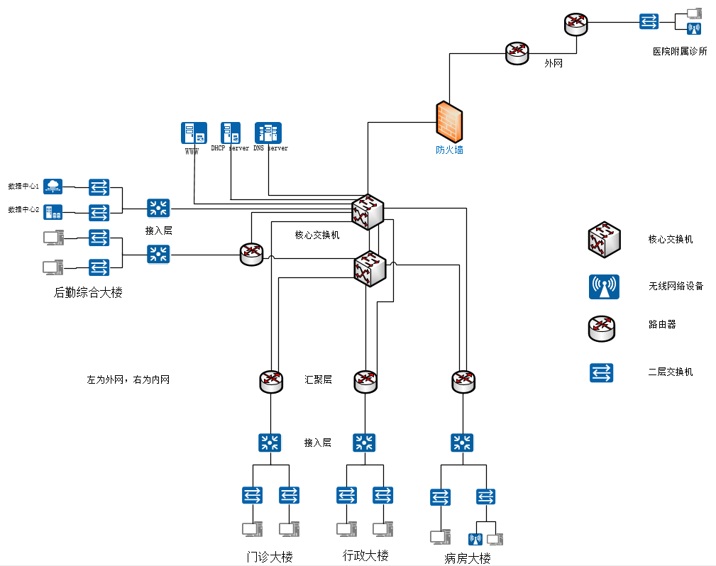

图2.1

根据以上对X医院对网络的需求分析，做出合适且优良的网络设计方案。本方案建立两个独立的网络，分别是内部网络和信息网络，并且信息网络可以与互联网互通， 而内网不能与互联网互通。在这个网络拓扑图中，可以清晰看到整个网络采用了单核心的设计，而且整体划分成了三层（核心—汇聚—接入）。这样设计可以有效地提高网络 的安全性，在核心处如果有某一设备或者某一条链路出现问题的时候，网络还有第二重保护，以此来保障医院网络不受影响，还可以继续运行。除此之外，还设计了六个主要的汇聚地点：经过这样的规划与设计，能有效提高医院网络 的稳定性，可以改善之前转发性能太低的问题，而且也给未来拓展网络预留了足够的空间。

**2.3 规划原则**

在规划X医院局域网时，应遵循以下原则：

1. 业务需求导向原则

X医院的局域网规划必须以实际业务需求为导向，结合不同部门的信息化应用需求，为医院用户提供高质量、高效率、高可靠性的网络服务。

1. 安全保障原则

作为医疗机构，X医院必须将网络安全放在首位。局域网规划应该遵循安全性原则，采取各种措施保障系统安全，防止患者和医护人员的隐私泄露和数据被盗窃等风险。

1. 扩容升级原则

随着业务的发展，X医院的网络需求不断增长。因此，在规划局域网时需要考虑到未来业务增长和硬件升级的预期需求，实现网络的可扩展性和可升级性。

1. 简单易用原则

在局域网规划中，要求尽量简单易用。尽管医院业务非常复杂，用户数量众多，但计算机技术并不是每个用户都精通。因此，局域网规划应该尽可能简化用户操作，提高网络易用性。

1. 成本效益原则

X医院的局域网规划需要遵循成本效益原则。在选择技术方案和网络设备时，除了满足业务需求和安全需求外，还需要综合考虑设备成本、运营成本和维护成本，实现最为经济、实用的网络规划方案。

**2.4 详细设计**

**2.4.1 IP 地址规划**

IP地址规划的原则：规划要尽量简单；规划要考虑网络的层次性；IP要有唯一性；规划要具有连续性；规划要具有可扩展性；规划要具有灵活性：规划要考虑网络的安全性：

规划要根据需要采用静态分配或者动态分配。

根据以上所阐述的原则，再结合贺州市人民医院的实际情况，采用DHCP动态分配地

址且P地址的规划设计如表2.1所示：

表2.1内部网络IP规划

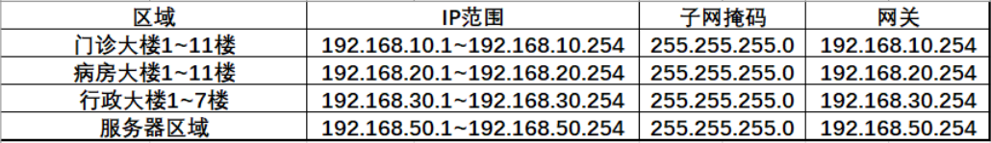

表2.2医院信息网络IP规划

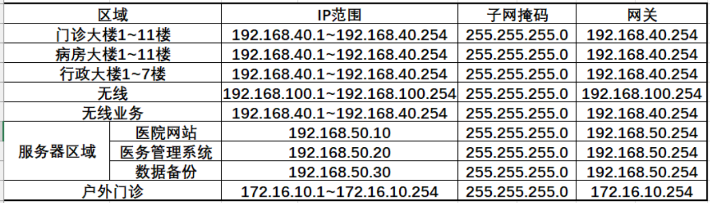

表2.3外网IP地址分配



**2.4.2** **VLAN** 划分

VLAN，虚拟局域网，见名知意，它是人们虚拟出来的，在现实中并不存在。它不受地 理位置的影响，可以使用逻辑把一个较大的区域细分为更小的区域，用来实现广播域的划 分以及信息的交换。每一个公司在实现自身网络系统时使用的技术和方法不尽相同，在对 VLAN进行划分时也有不同的方法，基于端口划分的VLAN和基于MAC地址划分的VLAN， 这是当前最为常用的两种划分方法。

根据X医院的网络需求以及通过比较上述两种划分方法，此次网络的规划与 设计采用基于端口的划分，因为它的应用最为广泛、最有效。而且这种方法可以减少工作量，提高效率，在实现时只需要将端口划分到相应的VLAN 组别就可以了。根据前面的分析，可将该医院网络划分为内部网络的 VLAN 以及信息网络的 VLAN，具体划分如下表 2.4 所示：

表2.4 内部网络及信息网络的VLAN

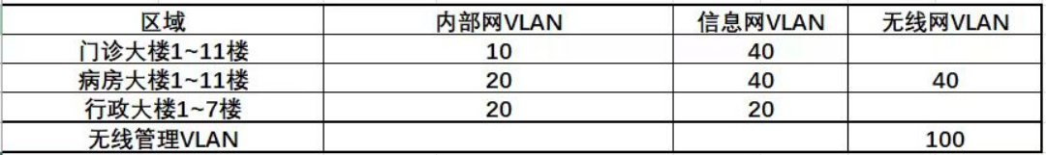

**2.4.3** **DHCP** 协议

动态主机配置协议DHCP，主要功能是为主机自动分配IP 地址和其他参数。利用动态 获取的技术不仅可以减少工作人员的工作量，而且能有效利用到网络内全部的IP 地址。它 可以自动获取IP 地址或者进行静态分配IP 地址，并为网络中的任何计算机设备配置相关 参数。由于X医院网络中的用户较多，所以要使用DHCP 进行配置。这种配置方 法可以减少手工输入引起的错误，并减少管理员的工作量。

**2.4.4** 访问控制

访问控制列表简称为 ACL。它是适用于路由器或交换机接口的指令列表。利用 ACL 技术可以控制出入路由器和交换机设备的数据包，利用扩展 ACL 可以精确控制某一条的 数据可以通过，而其他的拒绝。X医院网络系统通过在出口路由器上配置访问控 制列表，控制医院的信息网络可以访问外网，内部网络不可以访问外网。此外，在核心交 换机上配置ACL，控制住院用户等无关人员不可以访问安全中心的内部网络。在利用ACL 后可以有效提高医院网络内数据的安全性，使网络更加易于管理和维护。

**2.4.5** **SSH** 技术

FTP，POP 和Telnet 在网络上传输密码和数据时使用明文，从而使其他人更容易窃取 密码和数据。在实际应用中它不是很安全。使用SSH 技术对传输中的数据进行加密可以大 大提高数据安全性，并尽可能避免网络攻击。此外，SSH 在网络应用程序中还具有另一个 优势，即它可以压缩发送的数据并加快传输速度。为了实现管理人员在医院内网任意位置 对出口路由器都能进行管理，可以对路由器进行SSH 设置，使管理员可以远程操作路由器。

**2.4.6** **VTP** 协议

搭建一个网络需要使用到许多的交换机，而且不同交换机上的VLAN 数据库也会有所 不同。此时，作为一个中大型网络的管理员，管理网络中的数据将会变得异常麻烦，一不 小心就会导致工作量的成倍增长。VTP 是一种虚拟局域网（VLAN）互连协议，可以用于 简化多个交换机的VLAN 数据库的管理，并且可以统一网络中的多个VLAN 和通信线路。 在搭建医院网络时，也会使用到大量的交换机，为了优化网络结构，减少工作量，可以在 汇聚层和接入层交换机上使用 VTP 协议。并且把核心层的交换机设置为服务器模式，这 时，网络管理员可以在此创建、修改和删除VTP 域中的VLAN，接入层的交换机设置为客

户端模式，用来学习服务器端交换机的VLAN 信息。

**2.4.7 NAT 技术**

网络地址转换，英文简称NAT。它属于广域网访问技术，常用于Internet 接入网络之 中。NAT 协议的原理是转换地址，即把内部的私有地址转换成合法的全球地址，而且它不 需要每个内部网络IP 地址都具有有效的公用IP 地址，而仅要求内网具有一条与Internet 的 连接和至少一个有效的全局IP 地址即可。使用NAT 技术可以大大节省IP 地址资源，加强 网络的安全性，减少医院网络建设的成本。

**2.4.8** **OSPF 协议**

开放式最短路径优先（OSPF），它是一种链路状态路由协议。见名知意，在源地址进 行数据传输时，已知目标地址，可以用 OSPF 来确定去往这个地方的最短路径。它支持 VLSM 和分区，执行分区时，必须存在有一个主干区域（Area0），其他区域应直接连接到 该主干区域。在贺州市人民医院网络的建设中，需要在核心交换机和出口路由器之间使用 OSPF 协议，来实现网络的互通。

**3 综合布线**

综合布线系统是网络系统的传输通道和基础，因为计算机上的各种信息流都是通过此 系统相互发送的，所以如果没有该系统，人们将无法得到自己想要的相关资料。在贺州市 人民医院网络中，不同的用户在不同地点上网时，都在使用医院的网络。医院内所有的计 算机都是通过它自身的布线系统连接在一起的，也是通过该系统的电缆和光缆相互传输各 种文件、Email 和多媒体信息的。随着综合布线系统技术的不断发展，它自身产品和技术的 国内外标准也越来越规范。近30 年来，该系统的技术、标准和产品在我国得到了广泛的应 用。从整个过程来看，该布线系统对智能医院的建设和发展起着积极的作用。由于宽带传 输通道可以通过网络和不同的电子设备系统传输信息，所以成为了智能建筑比较重要的一 部分。

由于传统的布线系统采用的是不同系统用不同的布线方法的设计思想，因此由不同人 员施工完成的布线系统也会有差别，这给以后对网络进行升级和维护带来了很大的难度。 另外，施工周期的变化导致线材成形系统变化很大，并且难以更换和使用。因此，无法满 足智能要求。由此可见，综合布线系统改善了传统布线很多的缺点，在先进性上传统布线 是鞭长莫及的。它在设计、施工和维护方面也带给人们许多方便，在自身优点上，更是具 备了非常大的兼容性、极大的开放性、很大的灵活性、非常大的可靠性、全球的先进性和

廉价的成本经济上在容县杨梅医院实施综合布线可以支持医院数据、语音和图像的传输要求，并为医 院网络的通信系统提供支持环境。综合布线系统给医院信息化建筑的建设提供了技术基础 和保障，使医院智能化建设更加便捷和安全。考虑到县杨梅医院未来发展和网络升级， 在核心层的交换机布置中采用光纤布线，而在楼内则采用超五类双绞线布线，光纤采用架 空方式，而双绞线采用管槽方式布线。在无线路由上配置相应参数，将PC 机的网线模块 丢弃换上无线模块，并输入正确的无线路由密码进行对应连接，实现住院楼和传染病房楼 的无线网络覆盖。

**4 设备选型**

**4.1 选型依据**

医院网络对于设备的选型要求更高，在选择交换机设备时应充分考虑交换机本身具有 的安全性，并且能有效阻挡病毒的侵入和蠕虫攻击。至于所需的网络设备，它必须是经过 测试的网络设备，在业界具有良好的声誉，具有真正的技术标准，并且不能夸大其词。网 络设备应该具有很强的可拓展性以及先进性，以适应未来多年的网络发展，以满足当前和 未来网络技术的需求并可以在将来保护当初在医院方面的投资。根据网络产品的当前市场 份额以及设备的实际性能和功能，设计中会尽可能选择Cisco 网络产品。因为他们的产品 软件和设备已经过测试，非常成熟和可靠。多年来，Cisco 公司的网络设备得到了许多人的 认可，因为它们的设备性能非常稳定可靠而且许多都具有领先全球的先进技术。此外，Cisco 公司的服务质量超级好，售后服务也完善，这使很多企业都非常满意。

**4.2 设备的选型**

**4.2.1** 核心交换机的选型

该医院网络的核心层由两个核心交换机组成。核心层作为贺州市人民医院的非常重要 的基本信息储存库，它利用出口路由器接入到Internet。核心交换机选择CiscoCatalyst3560 系列交换机，直接连接Cisco 2911 路由器，提供网络信息的核心交换。Cisco Catalyst 3560 交换机采用快速以太网配置，为医院网络未来几年提供了很大的可靠性与安全性，提高了 网络的服务质量，成为该网络中必不可缺的一部分，改善了医院网络的整体运营情况。

**4.2.2** 汇聚层与接入

快速以太网系列交换机中的 Cisco Catalyst 2950，它支持 10BaseT、100BaseTX、 1000BaseT 端，传输速率为10/100/1000Mbps。它是24 口的可级联的设备且支持全双工模 式。在搭建贺州市人民医院的网络系统中，在汇聚层和接入层都使用 VTP 协议，Cisco Catalyst 2950 系列交换机完全可以支持，且它本身性能优良，在建设网络时拥有很高的性 价比。

**4.2.3 出口路由器**

Cisco 2911 系列路由器适用于中、大型企业，它是一种集成多业务路由器且内置防火 墙。该路由器允许使用ACL 协议限制访问Internet 和其他网络资源，同时该路由器采用嵌 入式硬件，使数据的加密和数据的传输加速得到很大的增强，此外，它还提供了很高的可 拓展性。在此次医院网络的建设中，出口路由器采用了Cisco 2911 系列交换机，从而使整 个网络提高了效率，节省了建设的成本。

**4.3** 设备清单

综上，可以得出贺州市人民医院网络规划与设计所选择的设备，详见表4.1：

表4.1 设备清单及主要用途

类型 型号 所需数量 主要的用途

**5** 网络实施

根据以上对贺州市人民医院网络的需求分析、规划设计、设备选型等方面的阐述，综 合多方面的市场考查以及根据此方案的优点，对该项目进行了实施，以下是该项目实施的 具体内容。

**5.1** 核心层交换机的配置

根据此次设计的网络方案以及采用的设备和技术，核心交换机的配置以switch0 为例：

**5.1.1** **DHCP** 的配置

在核心三层交换机上将端口 trunk，并且配置相应的 DHCP 地址池，为大楼终端分配 地址，图5.1 以部分地址池为例：

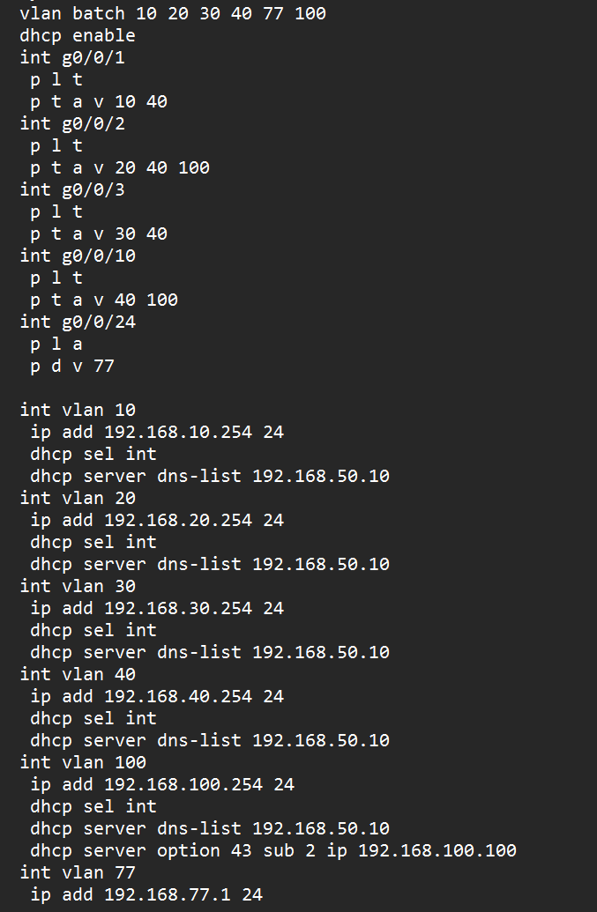

图5.1 核心交换机DHCP的配置

**5.1.2** **OSPF** 的配置

根据这网络的规划与设计方案，可以通过OSPF 协议来进行核心交换机到出口路由器 间的互通。进入各个接口模式，关闭交换端口。完成后配置IProuting，打开三层交换机路 由功能。如图5.2 所示，创建OSPF 进程1，network+网段+掩码+区域号，该处统一配置为 area0，完成从出口路由器至汇聚层的连通性。

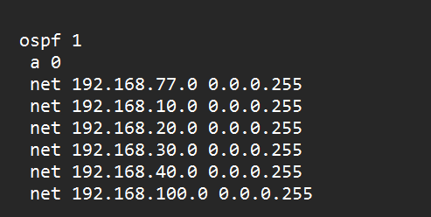

图5.2 核心交换机OSPF的配置

**5.2** 接入层的配置

1. VLAN 的配置：接入层主要配置是用户接入。将和服务器端相连的接口设为trunk 模式，再将相应接口划分到设置的VLAN 组别中。

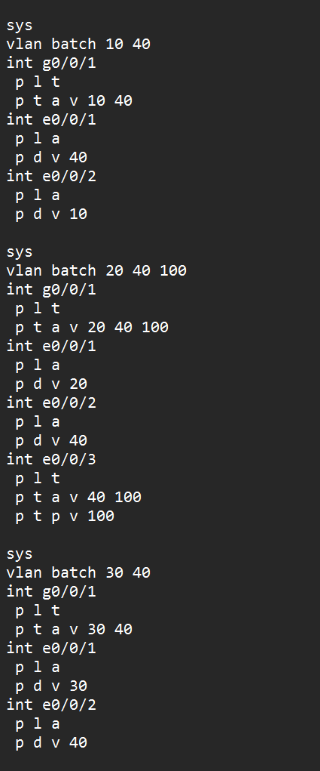

医院信息网的配置：

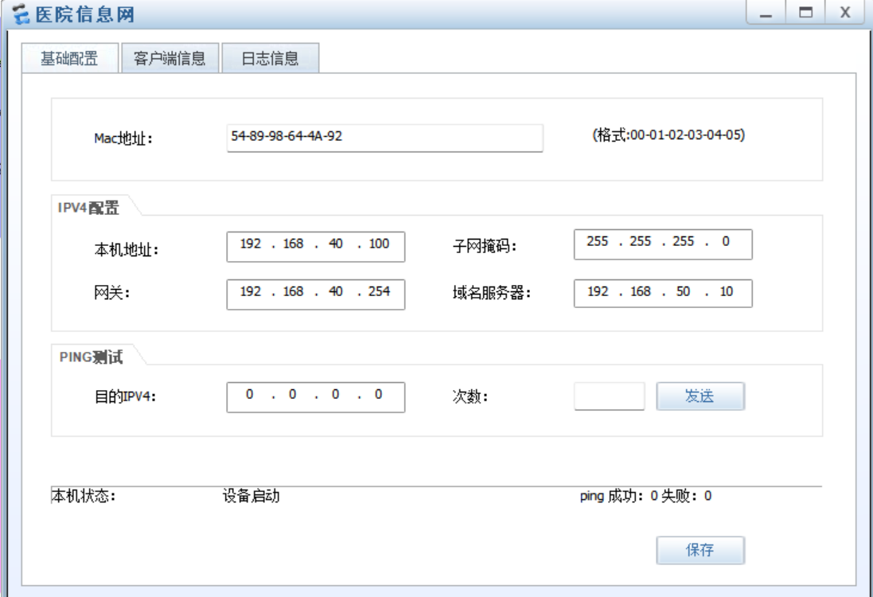

**5.4.1** **ACL** 的配置

在出口路由器配置ACL 控制列表10，只允许信息网络访问外网，拒绝其它，配置完 成后，将访问规则应用到外网出口对应的NAT 接口上，配置如下图5.5 所示：

图5.5 出口路由器ACL的配置

**5.4.2** **NAT** 的配置

出口路由器作为信息汇聚、交换的重要设备。它能保证医院信息网络与外部网络的信 息交流，以及外网访问内网的部分网址。进入G0/0 和G0/1 的接口模式，分别分配一个内 网地址，并将这两个口都设为 inside 口，为内网入口。为 G0/2 这个口设为出口，开启端 口，分配一个外网地址，如图5.6 所示

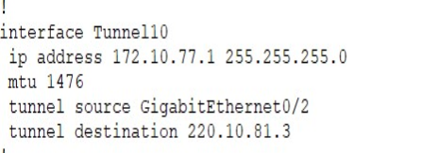

图5.6 出口路由器NAT配置

**5.4.3** **OSPF** 的配置

在出口路由器和核心三层交换机上配置OSPF 协议，保证内外网的互相连通。并配置 一条缺省路由通向外网接口。配置如图5.7 所示：

图5.7 OSPF的配置

**5.4.4** 隧道配置

在路由器上配置隧道协议，可以有效提高医院信息网络向外网传输数据的安全性。创 建并进入隧道接口，10 隧道对应外网出口，配置地址，指定隧道的原端口和目的地址后隧 道生效。配置如图5.8 所示：

图5.8 出口路由器隧道配置

16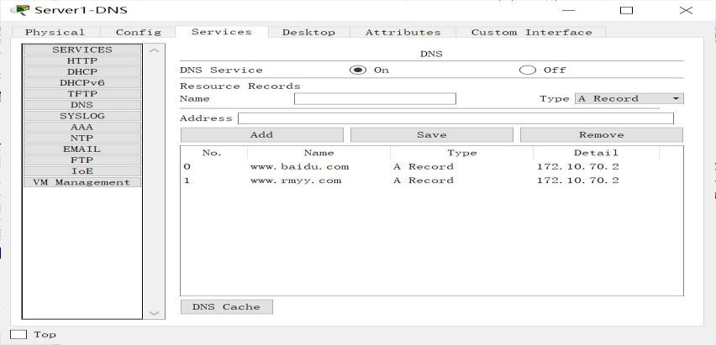

**5.5** 服务器的配置

**5.5.1** **DNS** 服务器

DNS 服务器的主要作用是将域名转化成IP 地址。它是当前被使用地最多的一种服务 器。DNS 提供多种类型的记录，包括A（指定域名或主机名的IP），CNAME（别名解析， 别名记录不限于地址），NS（指定解析域名的服务器）和SOA。在配置中，首先要打开DNS 服务，指定记录的类型（此例子选择A 类型），然后填写域名和与之对应的地址，服务器 配置完成。图5.9 所示：

图5.9 DNS服务器的配置

**5.5.2** **FTP** 服务器

FTP 服务器主要提供四个功能：写入，读取，删除，重命名和列表。在安全中心配置 FTP 时，首先要创建相应的用户名和密码，然后将不同的权限分配给不同的用户。根据医 院的实际需求设置不同的使用权限方案，配置完成。如图5.10 所示：

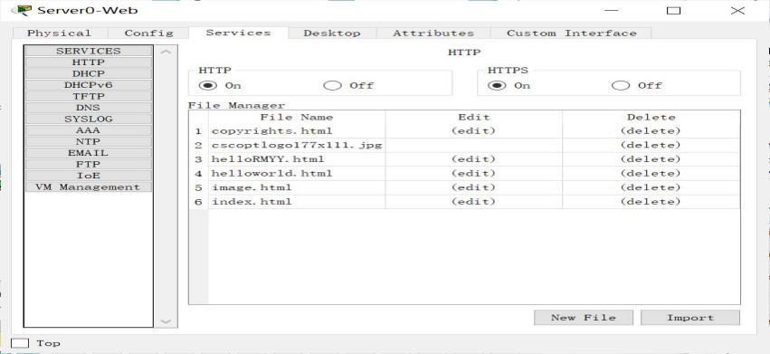

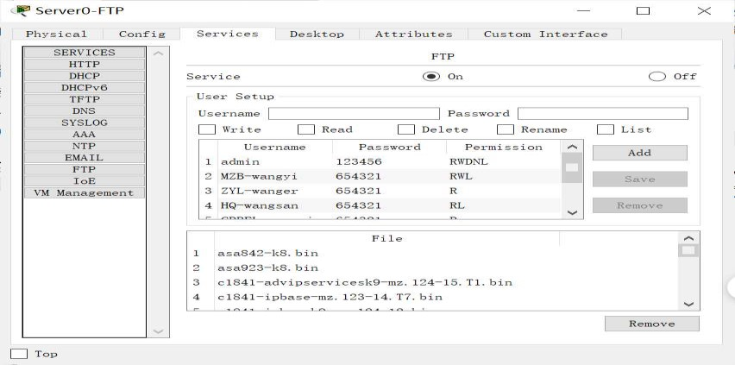

图5.10 FTP服务器的配置

**5.5.3** **Web** 服务器

在医院网络的搭建过程中，可以利用Web 服务器将医院相关的网页上传到服务器，使 用户可以通过访问服务器来浏览医院的网页，了解贺州市人民医院。服务器提供网页的编 辑和删除功能，通常可以将医院的各个网站导入服务器以供用户访问和浏览。在搭建时， 首先要打开HTTP 服务并选择NEWFILE 创建新的网页，或者选择存储在电脑上的网页文 件并将其导入服务器。用户只需要访问服务器即可访问网页。如图5.11 所示：

图5.11 Web服务器的配置

**5.5.4** **Email** 服务器

邮件服务器系统包含三个组件：POP3 服务、简单邮件传输协议（SMTP）服务和电子 邮件客户端。电子邮件客户端是用于阅读、编写和管理电子邮件的程序。管理员可以使用

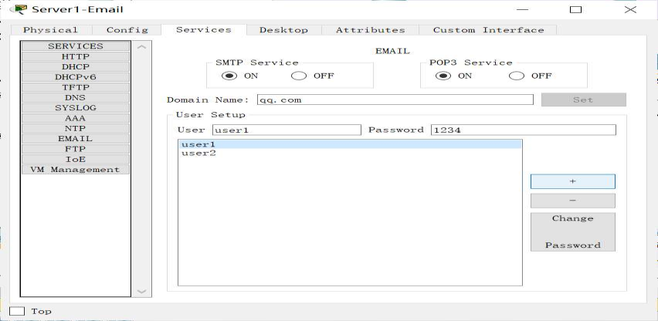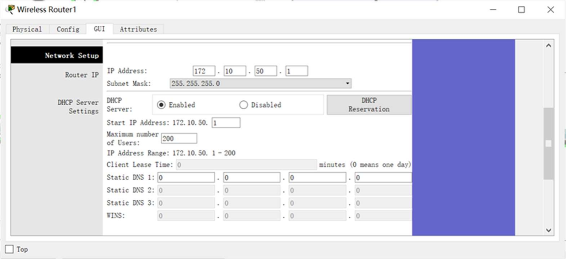

POP3 服务在邮件服务器上存储和管理电子邮件。配置如5.12 所示：

图5.12 Email服务器的配置

**5.6** 无线网络的配置

无线局域网（WLAN）的出现给人们进行数据传输时提供更快捷的系统方案。它可以 空中连接，并使无线局域网使用简单的访问结构工作，使用户可以通过它达到“足不出户， 两耳可闻窗外事”的理想状态。在住院楼和传染病房楼安装无线网络，图5.13 配置无线网 络的IP 地址、起始地址、最大连接数，配置无线网络的密码等。

图5.13 无线网络地址设置

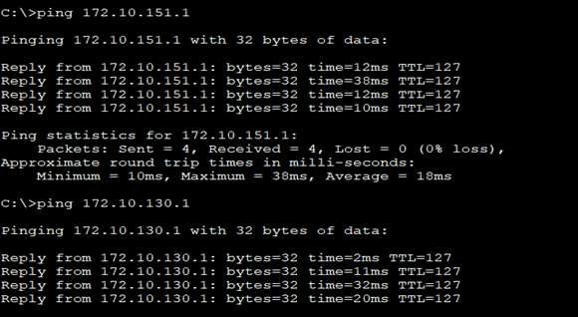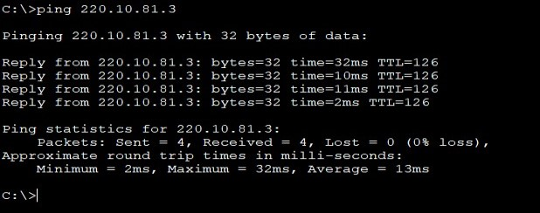

**6** 网络测试

**6.1 VLAN** 之间的通信

（1）医院内部的网络可互相访问，但住院楼和传染病房楼的无线网用户不能互相访问， 图6.1 为测试直线加速器楼与住院楼和后勤服务综合楼的连通性，测试结果表明直线加速 器楼与住院楼和后勤服务综合楼的连通性良好。

图6.1 VLAN间互相访问

（2）医院信息网络的VLAN 用户都可以访问外网，而内部网络的用户不可以，图6.2 为测试门诊部信息网络是否能成功访问外网，测试结果显示为门诊部信息网络能成功访问 外网。

图6.2 信息网访问外网

图6.3 为测试门诊部内部网络是否能成功访问外网，测试结果显示为门诊部内部网络 不能成功访问外网。

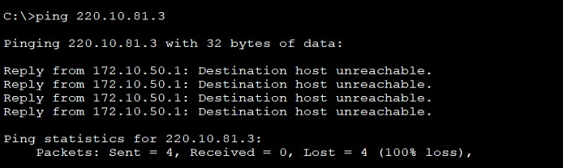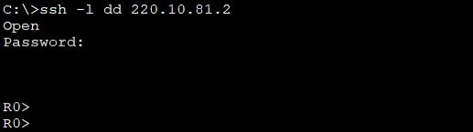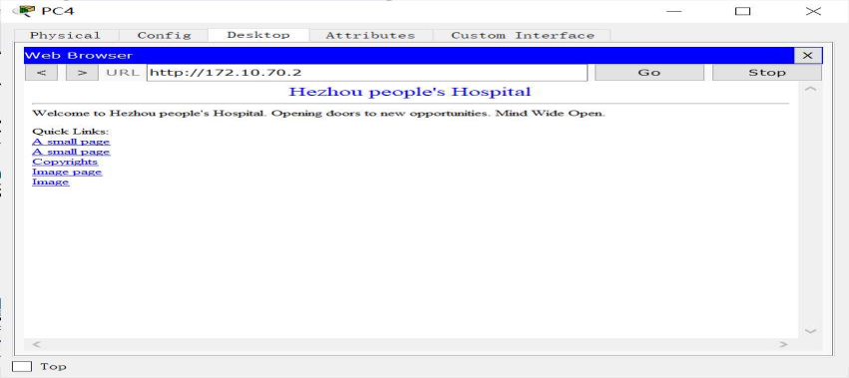

图6.3 内部网不可访问外网

**6.2 SSH** 远程登录控制

测试安全中心的信息网用户是否可以远程登录访问出口路由器，如图6.4 所示，结果 显示为用户可以成功登录出口路由器。

图6.4 SSH远程登录

**6.3** 服务器的访问

（1）图6.5 为测试后勤服务综合楼PC 机是否能访问Web 服务器，测试结果显示其能 成功访问Web 服务器。

图6.5 访问Web服务器

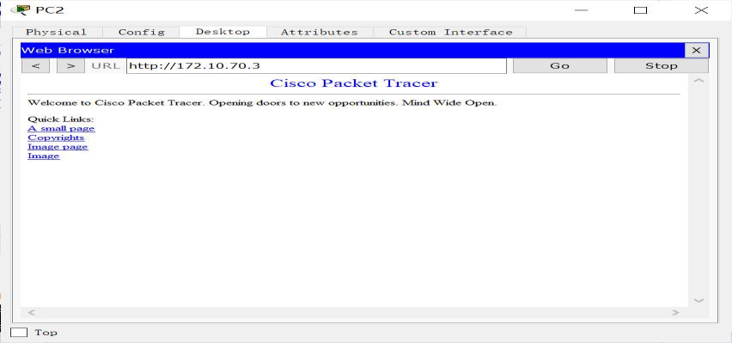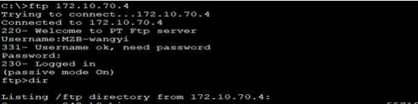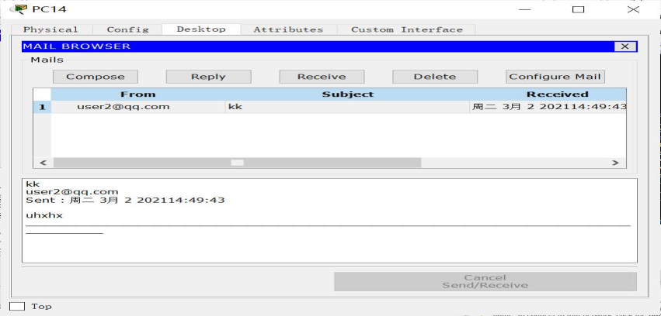

（2）PC 可以访问DNS 服务器，图6.6 为测试门诊部是否能成功访问DNS 服务器， 测试结果显示能成功访问。

图6.6 访问DNS服务器

（3）图6.7 为测试门诊部PC 机是否能成功访问FTP 服务器，测试显示其可以成功 FTP 服务器。

图6.7 访问FTP服务器

（4）医技综合楼一楼大厅与安全中心互发邮件，图6.8 和图6.9 分别为测试安全中心 的PC 机是否能成功收到发来的邮件并回复邮件，测试结果都显示为可以成功互发邮件。

图6.8 安全中心收到Email

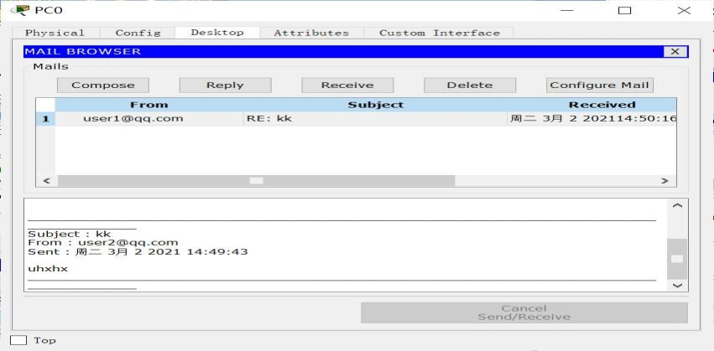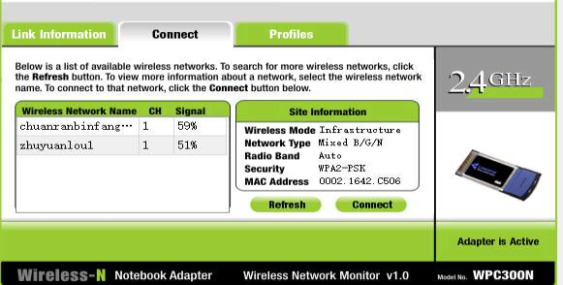

图6.9 一楼大厅收到回复Email

**6.4** 无线网络的连接

图6.10 为测试住院楼的用户是否可以成功使用无线网络，测试结果为用户成功连接无 线网络。

图6.10 成功连接无线网络

**7** 总结

本设计从单核心技术、VLAN 规划设计、无线覆盖、资源访问权限设置等方面对X医院的网络做了新的规划设计。此次设计采用华为公司成熟且先进的产品设备，大大提高了网络的工作效率；在设计中还设置端口聚合、ACL 和 NAT 等协议，大大提高了网络的可靠性与安全性；设计时还增加了无线网络的覆盖，满足了医院移动办公的需求

在X医院内部网络规划与设计完成后，经过多次测试，该网络系统的运行状态良好。但由于时间紧张，本设计只是大概完成了医院网络的基本需求，还有很多地方需要进行改善，比如原则上医院网络的信息网和内部网是不能互相访问的，根据不同部门也可以设置QOS 流量控制，还有VPN的部署等，这些都需要在日后不断地进行完善。

24